Dispositivos de proteção

Interruptor Parada de emergência

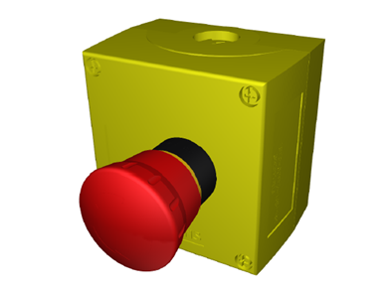
Figura Erro! Nenhum texto com o estilo especificado foi encontrado no documento.-1: Interruptor de parada de emergência
O acionamento interrompe imediatamente a energia elétrica das unidades de potência e acionamento elétricos.

Os botões de parada de emergência estão instalados nos seguintes segmentos:

Figura Erro! Nenhum texto com o estilo especificado foi encontrado no documento.-2: Visão geral dos locais de montagem dos botões de parada de emergência


